|  |
| --- |
|  |
| Task 3  Design Thinking  **Software Engineering and Design** |

Inhaltsverzeichnis

1 Scoping 1

2 Research 1

3 Synthesize 1

4 Design 1

5 Prototyping 1

# Scoping

Project Scope:

* Anwendungen für den Doktor/Behandelnden
* App Web Based (Mobil/Desktop)
* Termine des Arztes
* Vereinfachung/Erleichterung/Unterstützung der Behandlung durch unsere Applikation

Out of Scope:

* Anwendungen für den Patienten
* Terminverwaltung durch Rezeptionistin
* Anwendung für Gesundheitsbeauftragten
* Keine Krankheitsakte (Also kein einfügen von Röntgenbildern, Blutdruck usw.)

Erfolgsmessung Design Thinking:

* Erfolgreiche Validation durch Test-User
* Testen (User, Entwickler)
* Applikation (Fortschritte) Herrn Lehman vorstellen -> Feedback einholen

# Research

Interviews :

**SILEA** : Ein Interview (von Shpend Vladi) wurde am 06.10.15 an der SILEA (Stiftung für Integriertes Leben und Arbeiten) in Thun durchgeführt. Die Stiftung betreut geistig, physisch und teilweise psychisch beeinträchtigte Menschen. Das Interview wurde mit einem Mitglied vom Management durchgeführt. Das Resultat des Interviews ist leider nicht passend zu unserer Aufgabenstellung. Ein Verwaltungssystem wird schon angewendet welche keine speziellen Features zu Erleichterung der Behandlung beinhaltet -> Software heisst Abacus. Was in seinen Augen sehr wichtig wäre ist, dass die Leistungserfassung mit IT-

Hilfe erleichtert werden soll, da man für einen Pflegeaufwand die doppelte Zeit braucht, weil es eben auch schriftrich auf Papier dokumentiert werden muss. Auch die Unterstützung zum Piquettdienst wäre interessant. Die Erkenntnis aus diesem Interview ist dass wir bestehende Verwaltungsfeatures in unsere Applikation aufnehmen können. Aber wir brauchen weiterhin zusätzliche Features welche die Behandlung eines psychisch kranken Patienten erleichtern.

**Resultat**:

- bestehende Verwaltungsfeatures können in unsere Applikation aufgenommen werden

- Recherchieren nach ähnlichen Systemen-> Field Study

**Mit Psychiater (Pfister):**

**Resultat:**

**Mit Dr. Prof. Michael Lehmann (Bfh):**

Zwei Teammitglieder (Sarah Mele und Luca Ramos) haben am 12.10.2015 ein 45-minütiges Interview mit Herrn Lehmann durchgeführt. Das Interview war sehr hilfreich da Herr Lehmann schon in einer solchen Klinik gearbeitet hat (Psychiatrie Zentrum Münsingen) und uns somit Insiderwissen übermitteln konnte. Mit diesen Informationen konnten wir uns die Anforderungen für unsere Applikation besser wahrnehmen und dann in unsere Mainfeatures einbauen. Zudem konnten wir mit Hilfe von Herr Lehman weitere Features zur Erleichterung durch unsere Applikation hinzufügen, welche wir dann im Abschnitt 3 Synthesize unter Mainfeatures aufgeführt haben.

**Resultate**

* Bessere Wahrnehmung der Anforderungen für unsere Applikation
* Ideen zu weiteren Features welche die Behandlung Erleichtern könnten

Field Study

# Synthesize

Collect / order

Target Users

Main features

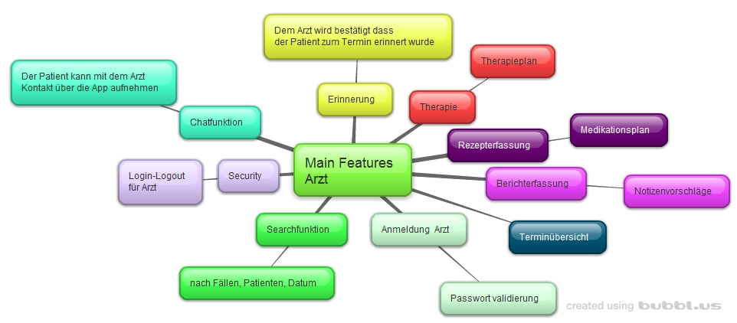

# Design

## Storyboard



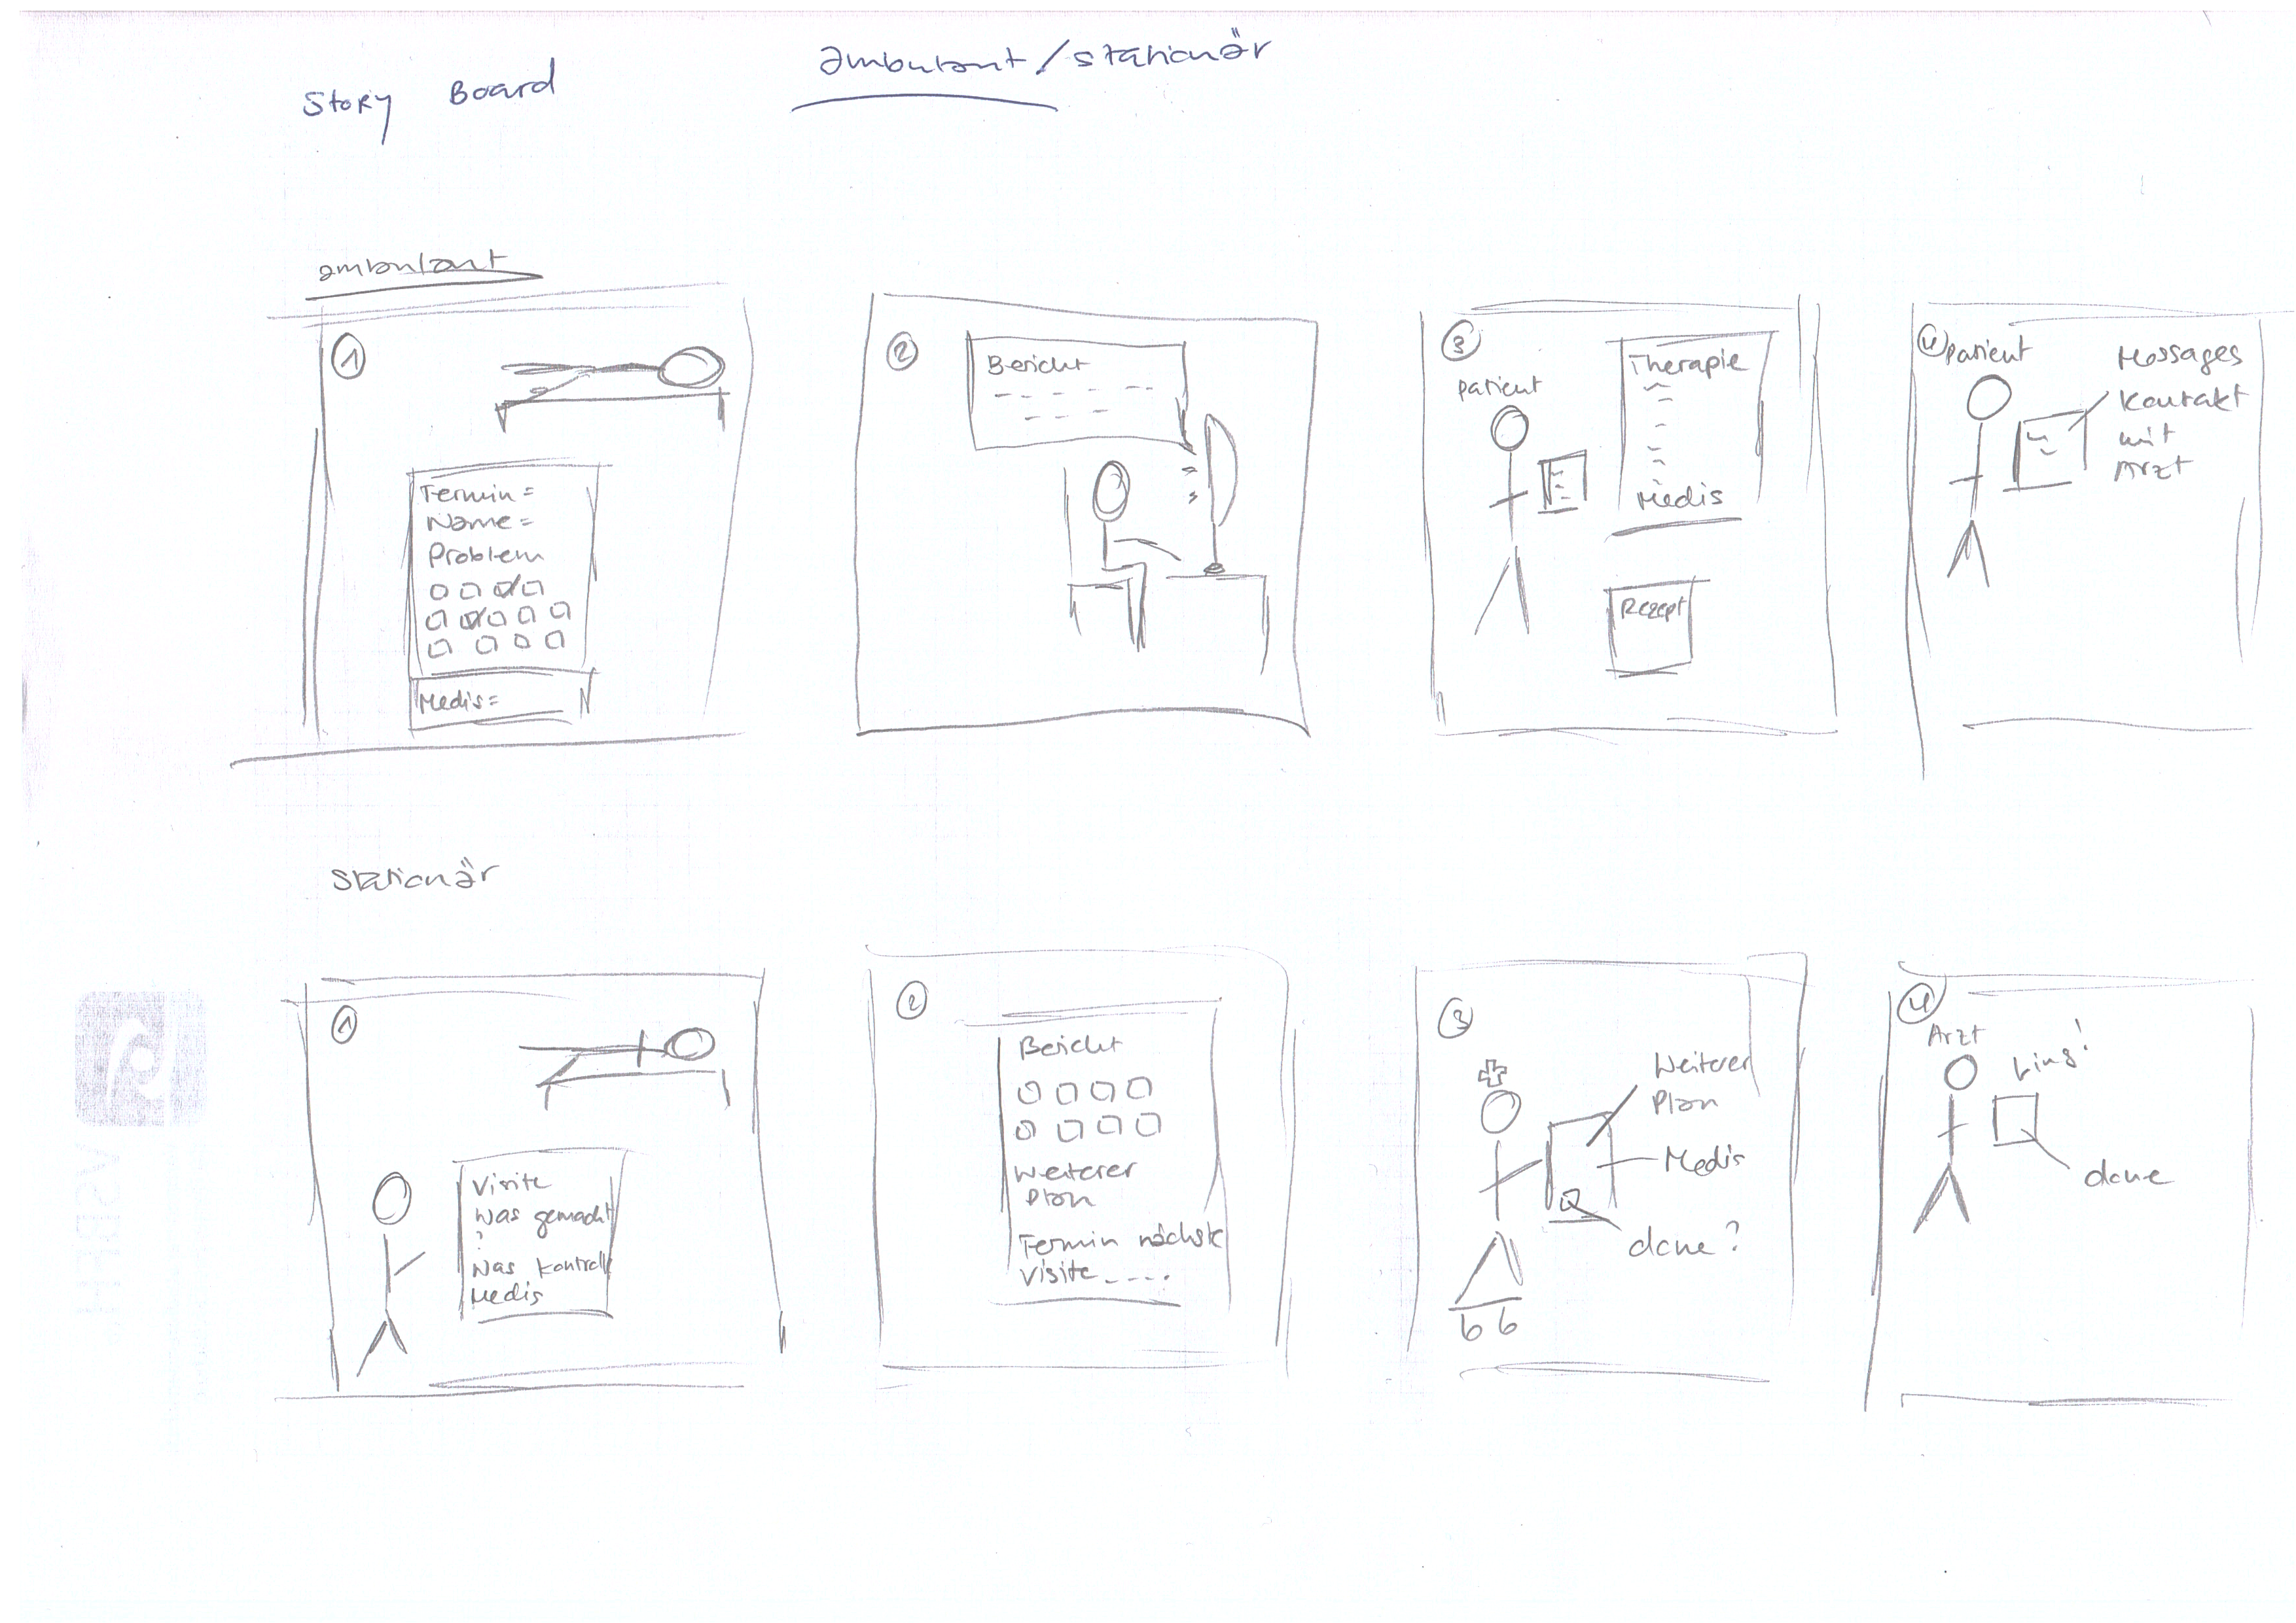

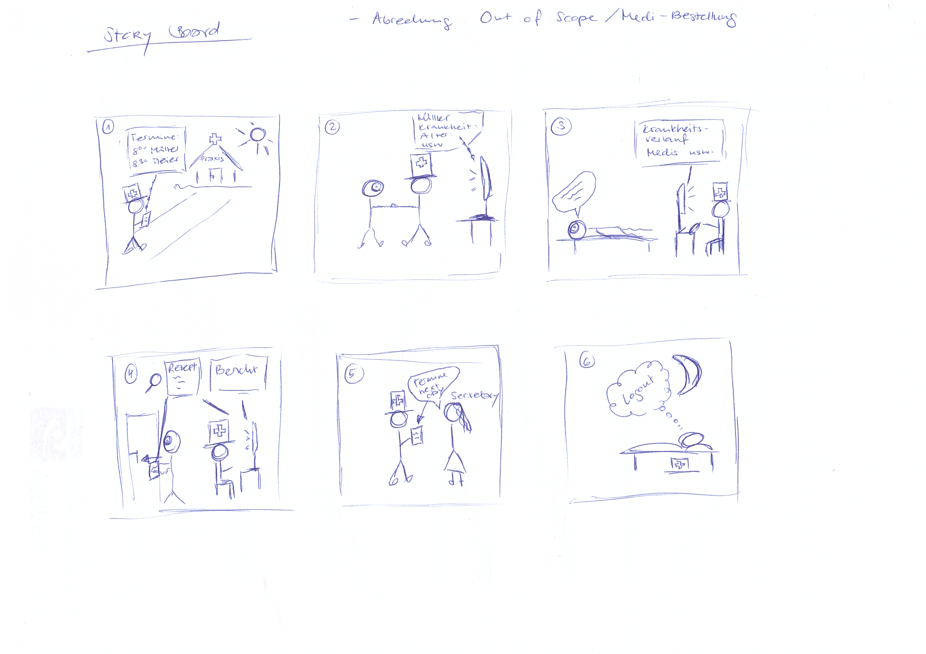

# Prototyping

